化学与化工学院2023年第二学士学位

考试通知

一、考试工作安排

**（一）考试时间及参加方式：**

时间：2023年7月 10日 8:30 开始

腾讯会议号： 158354642

**（二）考试形式和内容**

采取面试形式。

考试内容：

1.大学外语听力及口语。主要考查考生外国语听说能力，使用英文进行自我介绍，控制在3分钟以内。

2.专业能力水平。主要考查考生对报考专业的认知、潜在学习能力以及考生既往成绩、获奖情况、毕业论文、科研和社会实践等情况。时间控制在4-5分钟。

二、考试要求

（一）所有参加考试的考生需在7月8日前与学院秘书取得联系，确定是否参加考试，并进行考试顺序抽签。化学与化工学院2023年第二学士学位面试咨询微信群二维码见下。

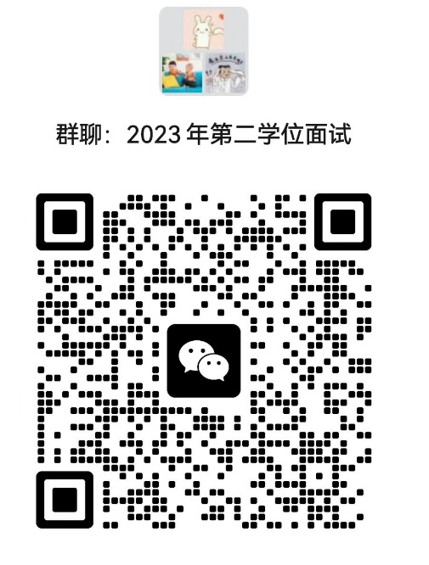

（二）相关要求

1.考生使用“双机位”（使用双摄像头）考试。“第一机位”采集考生音、视频源（考生正前方），“第二机位”采集考生“第一机位”显示器视频源（考生侧后方）。机位的位置由秘书在模拟演练时校正。

2.考试环境简洁、无遮挡、无死角、无其他人员，建议选择独立、安静、明亮、整洁、封闭的场所，最好是白色背景墙。

3.考试过程中，关闭所有电子设备的语音提示，禁止使用除考试设备外的具有网络、通信、录音、录像等功能的电子设备；不得与他人联系、交谈、不得外泄考试内容。

4.考生在考试时需要着装得体，免冠素颜，露出五官，不得佩戴耳机等通讯设备，不得无故离开视频区域，视频区域不得出现其他任何无关人员，考试回答问题时必须正视屏幕，保证胸部以上和双手在镜头范围内。

5.考试过程中，如发现考生有违反考试要求或影响考试评分的行为，将立即停止考试；情节严重的，考试成绩将记为0分，取消其录取资格。

6.考生全程禁止录音、录像或录屏截屏，禁止发布、传播考试相关内容。

三、其他

化学与化工学院监督举报电话：0472-5951561

对于在招生考试过程中弄虚作假的考生，无论何时，一经查实，将取消考生的录取或入学资格。

本通知的最终解释权归化学与化工学院第二学士学位招生考试工作领导小组所有。

化学与化工学院

2023年7月6日